Министерство науки и высшего образования Российской Федерации

федеральное государственное бюджетное образовательное учреждение

высшего образования
«Санкт-Петербургский государственный университет
промышленных технологий и дизайна»

Институт – Информационных технологий и автоматизации
Направление 09.03.03 – Прикладная информатика в дизайне
Кафедра – Цифровых и аддитивных технологий

РАЗРАБОТКА ПРОЕКТА
ВЕБ-САЙТ ДЛЯ КОМПАНИИ «RITUAL»

ОТЧЕТ О ПРОВЕРКЕ НА ВАЛИДНОСТЬ СОЗДАННОГО КОДА

Исполнитель – студент учебной группы 3-МД-17
(группа)
Чиркунова Анастасия Андреевна
(фамилия, имя, отчество)

Ссылка на используемый ресурс / URL: https://validator.w3.org/

Санкт-Петербург
2025
СОДЕРЖАНИЕ

1 ВАЛИДАЦИЯ HTML ДОКУМЕНТАЦИИ 3
1.1 Валидация index.html 3
1.1.1 Предупреждения index.html 3
1.1.2 Ошибки index.html 3
1.1.3 Критические ошибки index.html 4
1.2 Валидация page1.html 4
1.2.1 Предупреждения page1.html 4
1.2.2 Ошибки page1.html 4
1.2.3 Критические ошибки page1.html 5
1.3 Валидация page2.html 5
2 ВАЛИДАЦИЯ CSS ДОКУМЕНТАЦИИ 6
2.1 Валидация style.css 6
2.2 Валидация style1.css 6
2.3 Валидация style2.css 6

1 ВАЛИДАЦИЯ HTML ДОКУМЕНТАЦИИ

1.1 Валидация index.html
Проверка файла index.html показала наличие разного рода ошибок.

Предупреждения index.html
В ходе проверки документа были выявлены следующие предупреждения:
Отсутствует заголовок в разделе <section class="hero"> (строка 31)
Отсутствует заголовок в разделе <section class="categories"> (строка 47)
В элементах <article class="category-card"> отсутствуют заголовки (строки 50, 55, 61, 66)
Рекомендуется использовать заголовки (h2–h6) для улучшения семантики и доступности документа. Предупреждения представлены на рисунке 1.

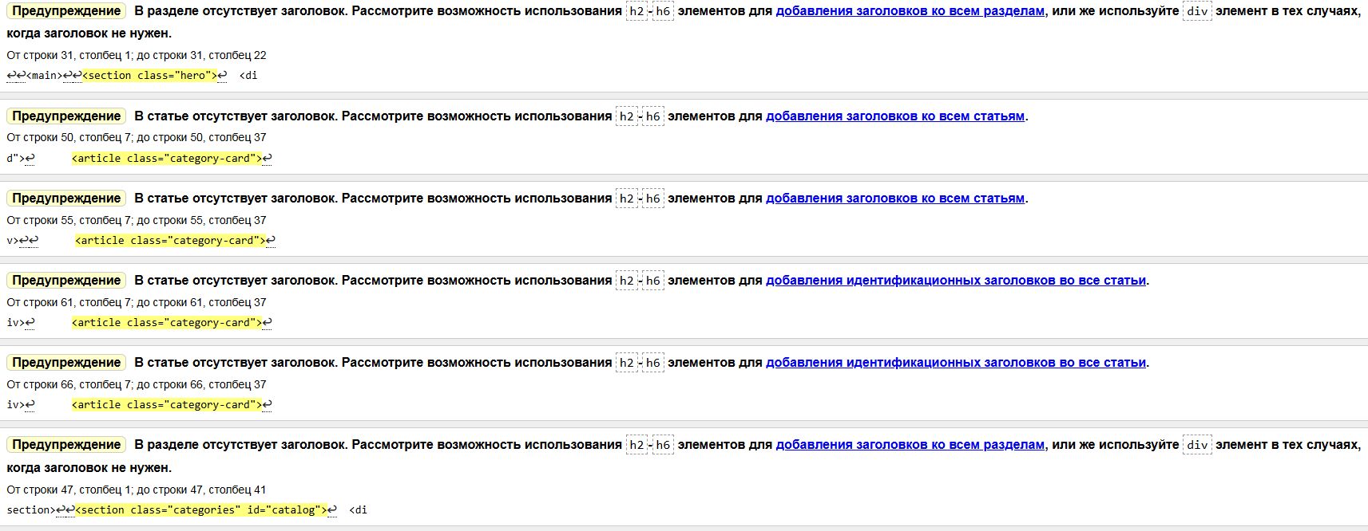
Рисунок 1 – Предупреждения index.html

Ошибки index.html
В ходе проверки документа были выявлены следующие ошибки:
Строки 19, 20, 21, 22 — элемент <img> должен содержать атрибут alt
(иконки в кнопках: поиск, личный кабинет, избранное, корзина). Данная ошибка представлена на рисунке 2.

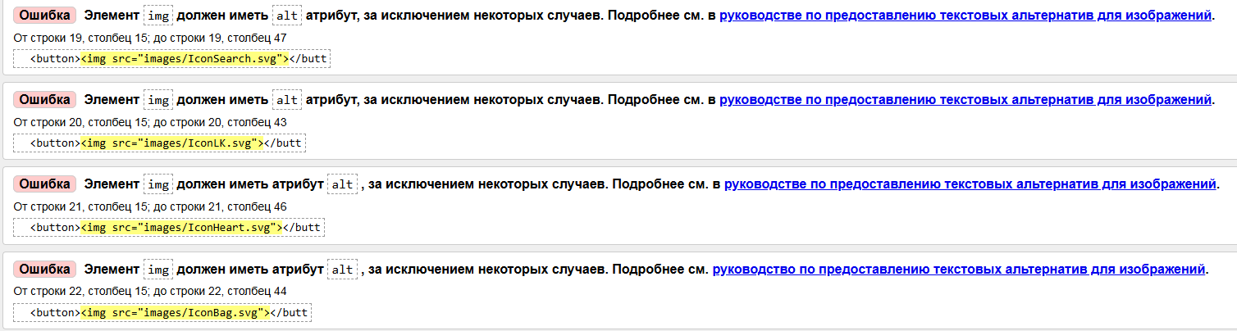
Рисунок 2 – Ошибки в файле index.html

Критические ошибки index.html
Критические ошибки в документе не обнаружены.

1.2 Валидация page1.html
Проверка файла index.html показала наличие разного рода ошибок.

1.2.1 Предупреждения page1.html
Предупреждений в документе не обнаружено.

1.2.2 Ошибки page1.html
В ходе валидации были выявлены следующие ошибки:
Строки 50, 62, 74, 86, 98, 110, 136, 148, 160, 172, 184, 196, 208, 220, 232 – элемент <img> должен содержать атрибут alt. Ошибка представлена на рисунке 3.

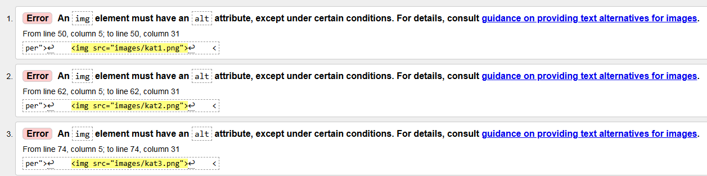
Рисунок 3 – Фрагмент ошибок в файле page1.html

Ошибка связана с отсутствием текстового альтернативного описания для изображений (kat1.png – kat16.png), что нарушает требования доступности (accessibility).

Критические ошибки page1.html
Критические ошибки в документе не обнаружены.

1.3 Валидация page2.html
Проверка файла page2.html показала, что ошибок не обнаружено, что представлено на рисунке 4.

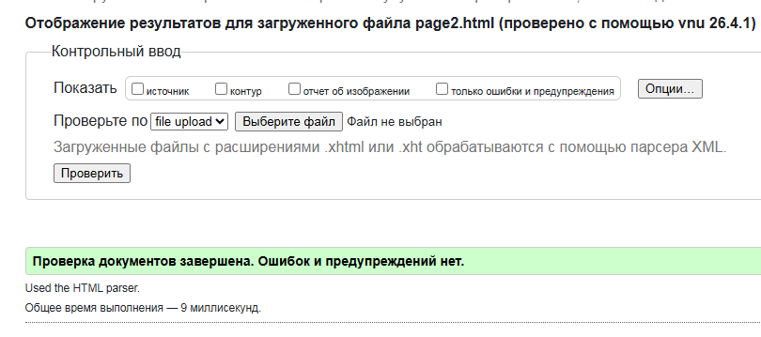
Рисунок 4 – Проверка валидации page2.html

2 ВАЛИДАЦИЯ CSS ДОКУМЕНТАЦИИ

2.1 Валидация style.css
Проверка файла style.css показала, что ошибок не обнаружено, что доказывает рисунок 5.

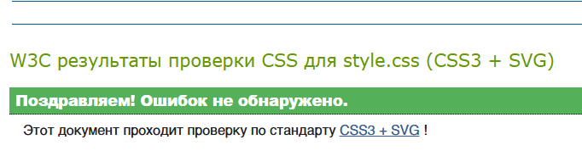
Рисунок 5 – Проверка валидации style.css

2.2 Валидация style1.css
Проверка файла style1.css показала, что ошибок не обнаружено, что доказывает рисунок 7.

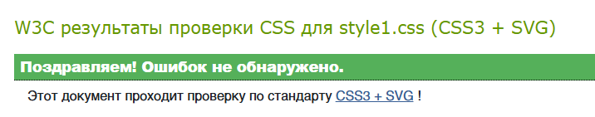
Рисунок 6 – Проверка валидации style1.css

2.3 Валидация style2.css
Проверка файла style2.css показала, что ошибок не обнаружено, что доказывает рисунок 7.

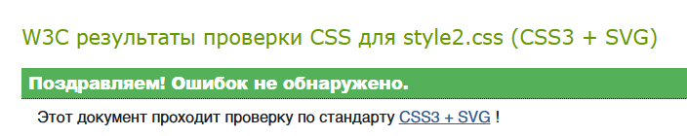
Рисунок 7 – Проверка валидации style2.css

